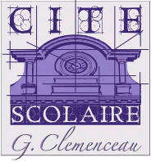
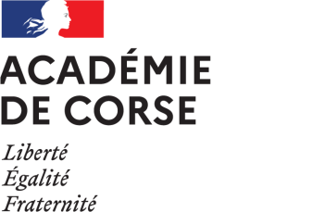

Sartè, u 10/06/2024

Objet : Campagne adhésion MDL (Maison des Lycéens) / année scolaire 2024 - 2025

Madame, Monsieur,

La Maison des Lycéens, sous l’impulsion des élèves et personnels volontaires, est de nouveau active. La campagne d’adhésion pour l’année scolaire 2024 – 2025 est donc officiellement lancée.
La cotisation par élève est de 08,00 euros pour l’année scolaire et permettra de financer des activités et projets au sein de l’établissement :
- sorties scolaires ;
- aménagements d’espaces de vie ;
- actions solidaires ;
- actions en faveur du développement durable ;
- développement d’activités éducatives, culturelles et artistiques.
En cas d’adhésion, les renseignements sont à compléter par la famille au dos du présent document.
Le règlement peut se faire par chèque à l’ordre de : MDL « A casa di i liceani di Sartè » ou par espèces auprès de la CPE du lycée. Merci d’indiquer, au dos du chèque et/ou sur l’enveloppe contenant le règlement les informations de votre enfant (NOM, prénom et classe) en y joignant la fiche de renseignements.

En vous remerciant grandement, par avance, pour votre précieuse participation.

Bien cordialement,

Pour la Direction

D. NICOLAI
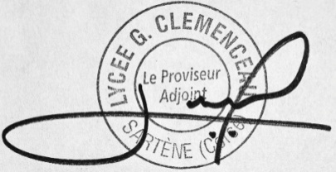


Bulletin d’adhésion à la MDL 2024 - 2025

Je soussigné(e), Mme/M. _____________________________________________________________
autorise l’élève ____________________________________________________________________
en classe de Seconde
Première
Terminale
CAP
à adhérer à l’association MDL « A casa di i liceani di Sartè » de la Cité scolaire Georges Clemenceau pour l’année scolaire 2024 - 2025.

Signature du responsable légal : Signature de l’élève :

Fait à __________________ , le ______ / ______ / ____________

Pièces à fournir :
- le bulletin d’adhésion signé
- la cotisation de 08,00 euros par chèque à l’ordre de la MDL « A casa di i liceani di Sartè » ou en espèces

Merci de noter les nom/prénom et classe de votre enfant au dos du chèque et de l’enveloppe

